HƯỚNG DẪN CSE
Search by Metafield
Dành cho đội CSE · Cập nhật 14/10/2026

Khách search được theo giá trị trong metafield của sản phẩm (ví dụ: chất liệu, thương hiệu). Metafield được chọn và gắn Search ở trang Metafield. Mỗi metafield dạng text đã gắn Search có 1 dòng riêng trong Search settings.
Phiên bản: theo bản update #870 (mỗi metafield 1 dòng riêng, chỉnh Search type / Weight riêng). Bản này đang chờ release lên Production.

Tóm tắt nhanh
Tính năng | Search theo giá trị metafield của sản phẩm
Cài ở đâu | Trang Metafield (chọn metafield, tick Search) và Search settings (Search type + Weight)
Loại hỗ trợ Search | Chỉ metafield dạng Text / Text List / Multi Line Text
Search type + Weight | Chỉ chỉnh được khi store đã bật Advanced Search (khách thấy tên Partial search ở Advanced features)
Giới hạn | Tối đa 10 metafield mỗi store
Sau khi lưu | Chờ index xong (banner xanh) rồi mới test trên storefront

1. Cài ở trang Metafield
- Làm quen với trang. (1) ô chọn metafield, (2) cột Apply to, (3) sửa Apply to, (4) xoá, (5) số metafield đã chọn / 10.
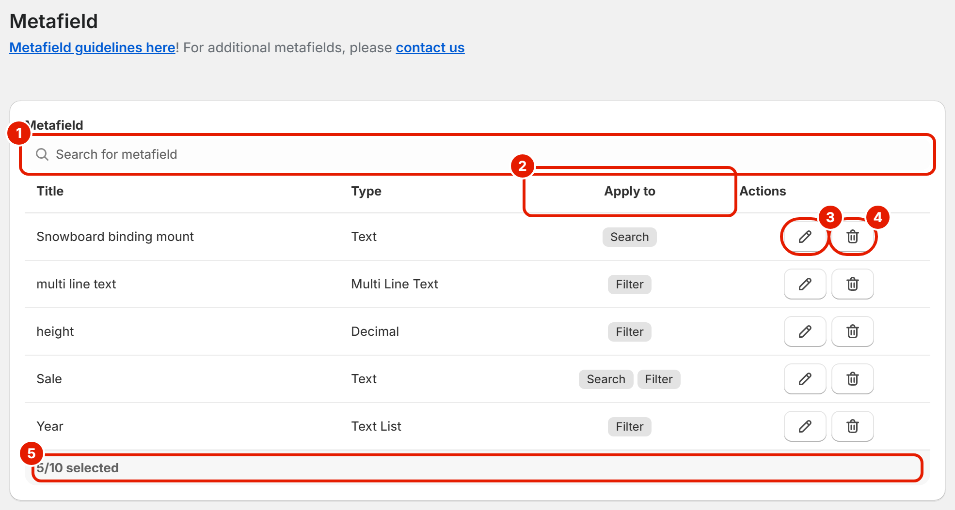
Hình 1. Trang Metafield: (1) ô chọn metafield, (2) Apply to, (3) Edit, (4) Delete, (5) số đã chọn
- Chọn metafield. Nhấn ô Search for metafield (1) → tick metafield cần dùng, ví dụ Material (2). Metafield mới thêm mặc định là Filter.
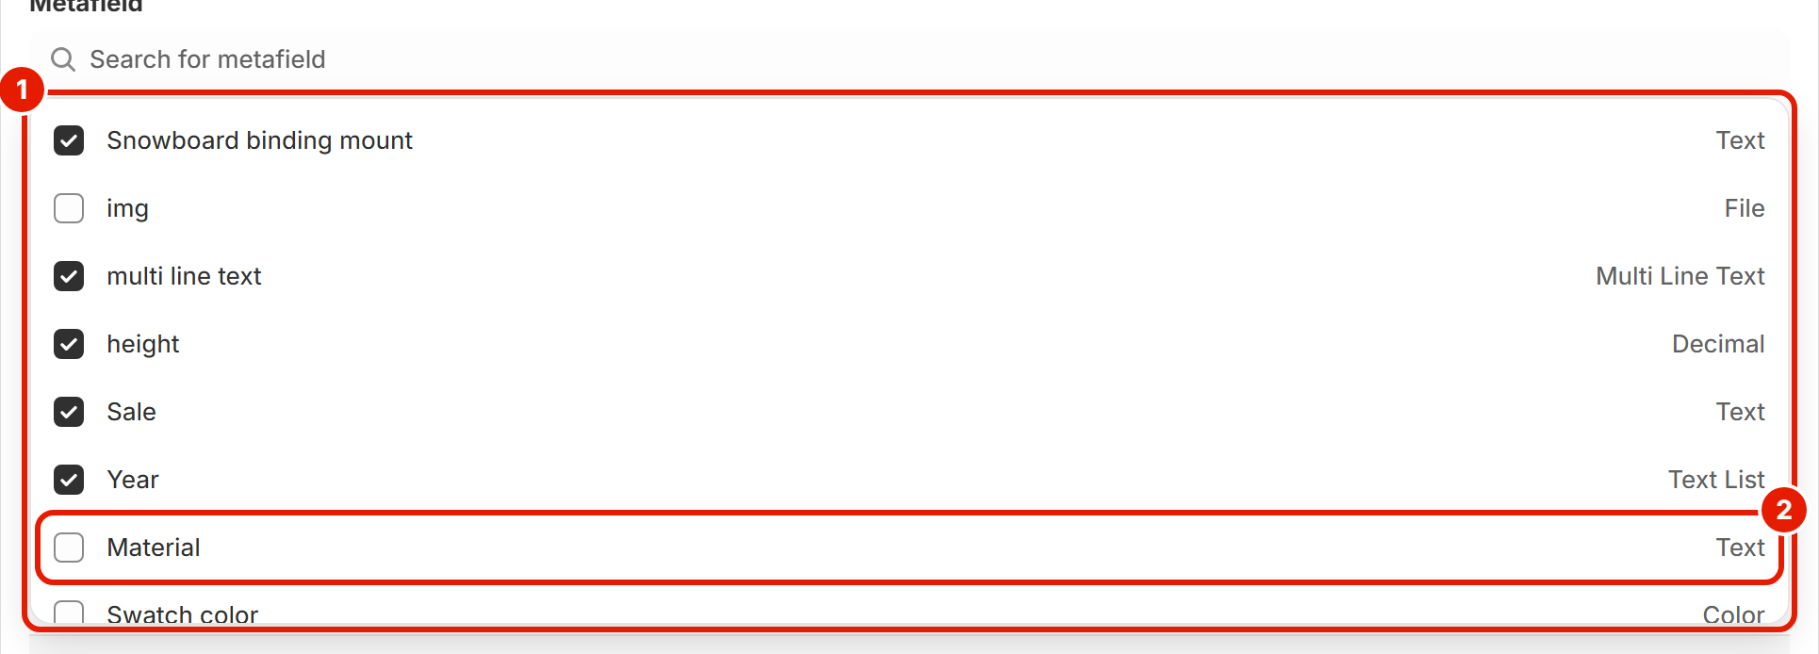
Hình 2. Danh sách metafield: (1) danh sách, (2) chọn Material (cột phải là loại metafield)
- Gắn Search. Nhấn icon bút chì → tick Search (2), có thể giữ Filter (1) → Save trong cửa sổ (3).
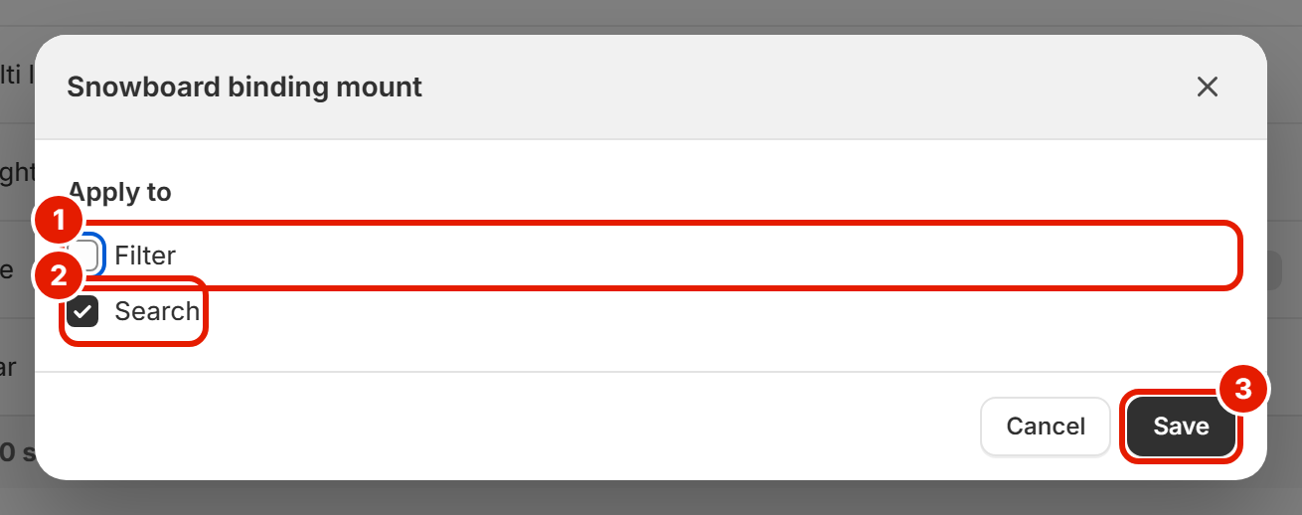
Hình 3. Cửa sổ Apply to: (1) Filter, (2) Search, (3) Save
Metafield không phải text (Decimal, Color, File…): ô Search bị xám (1), rê chuột vào icon (2) sẽ thấy “Search is only available for text fields.” Đây là đúng thiết kế.
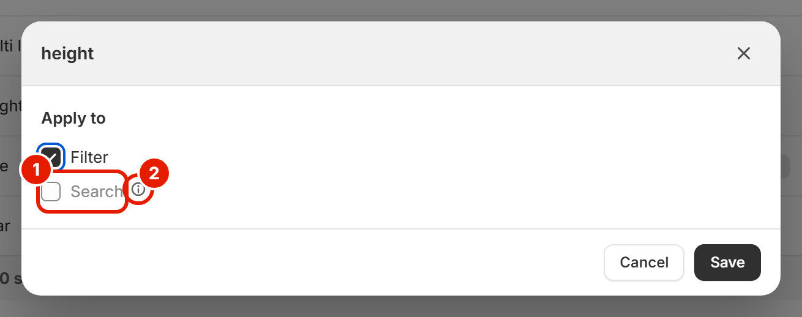
Hình 4. Metafield kiểu Decimal: (1) Search bị xám, (2) icon giải thích
- Lưu ở trang. Nhấn Save ở trang Metafield. Banner vàng Collecting data (1) hiện trong lúc app thu thập dữ liệu.
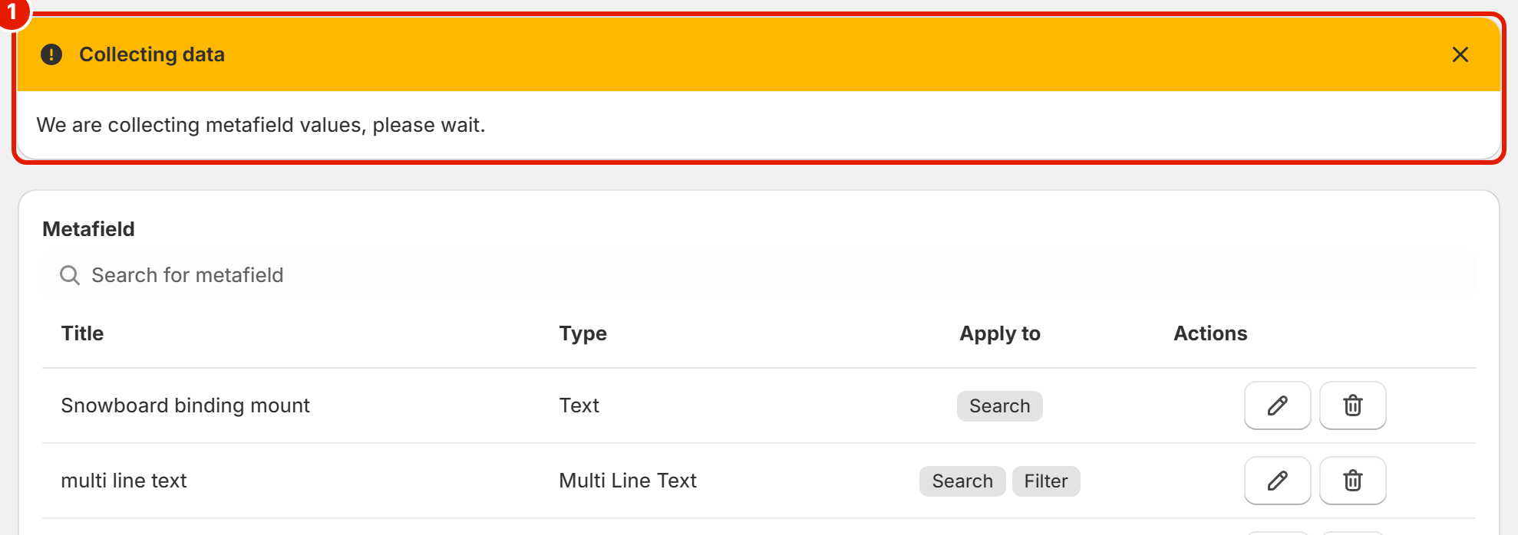
Hình 5. (1) Banner vàng: đang thu thập dữ liệu
- Chờ index xong. Banner xanh Data indexing is completed (1) hiện ra thì mới test search trên storefront.
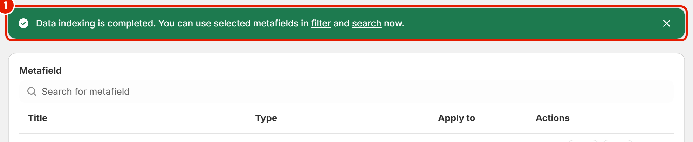
Hình 6. (1) Banner xanh: index đã xong
Quan trọng: Save trong cửa sổ Apply to chỉ cập nhật bảng. Phải nhấn Save ở trang Metafield thì mới lưu.

2. Dòng metafield trong Search settings
Mỗi metafield text đã chọn có 1 dòng riêng ở cuối bảng Search settings, theo thứ tự trang Metafield, kèm tag Metafield (1). Ô tick của dòng (2) chính là tick Search trong Apply to (3).
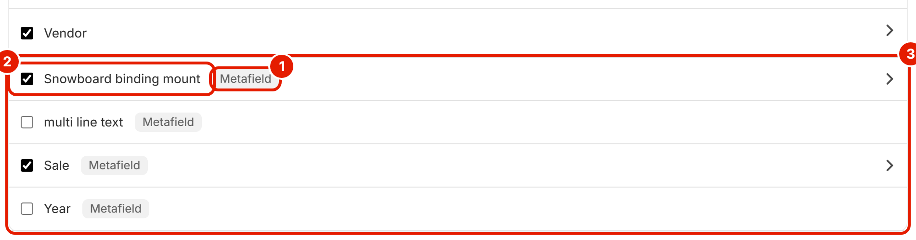
Hình 7. Search settings: (1) tag Metafield, (2) tick = Search, (3) các dòng metafield

Chỉnh Search type và Weight (cần Advanced Search)
- Bật Advanced Search. CSE unlock Advanced Search cho store trong Master. Khách thấy tính năng tên Partial search (1) ở trang Advanced features, công tắc (2) phải bật.
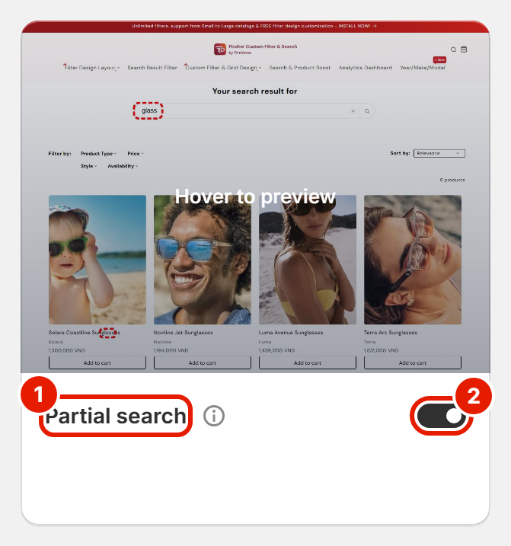
Hình 8. Advanced features: (1) Partial search, (2) công tắc bật/tắt
- Mở dòng metafield. Nhấn mũi tên (1) để mở Search type (2) và Weight (3). Rê chuột vào icon (4) để xem giải thích 3 kiểu search.
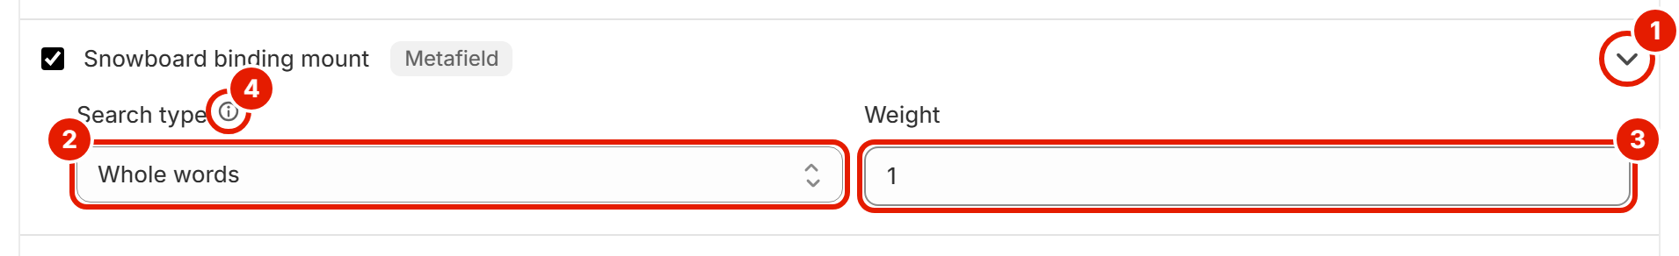
Hình 9. Dòng metafield đã mở: (1) mũi tên, (2) Search type, (3) Weight, (4) giải thích
Search type | Ý nghĩa
Whole words (mặc định) | Khớp nguyên từ
Word beginnings | Khớp phần đầu của từ (gõ “jack” ra “jacket”)
Any part of a word | Khớp bất kỳ phần nào trong từ, rộng nhất, có thể ra thừa

- Weight mặc định là 1, nhập số nguyên từ 0 trở lên. Mỗi dòng chỉ ảnh hưởng metafield của dòng đó.
- Chưa bật Advanced Search: các dòng không có mũi tên (1), không chỉnh được Search type / Weight. Metafield vẫn search được với mặc định Whole words / 1.
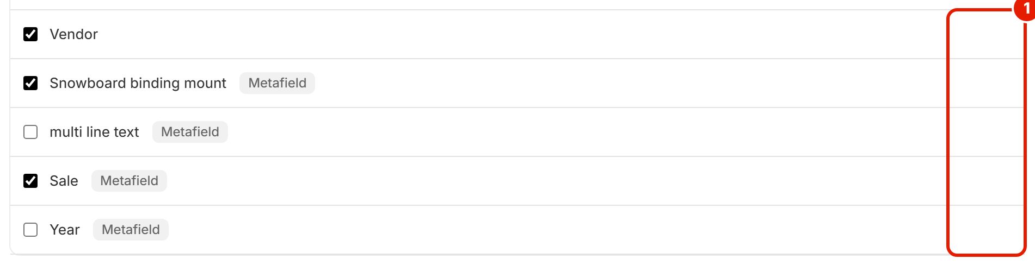
Hình 10. Chưa bật Advanced Search: (1) không có mũi tên ở các dòng
Không cam kết thứ hạng với khách. Weight là hệ số nhân, không phải thứ tự ưu tiên tuyệt đối; điểm các field được cộng dồn. Ví dụ đã test: variant khớp “milk” với weight 5 vẫn đứng trên sản phẩm có metafield = “milk” với weight 20.

Lưu ở Search settings
Có thay đổi thì thanh đen Unsaved changes (1) hiện trên cùng: Discard (2) để bỏ, Save (3) để lưu. Trang này không còn nút Save riêng.
Hình 11. Thanh lưu: (1) Unsaved changes, (2) Discard, (3) Save

3. Tick Search đồng bộ 2 trang
Tick ở Search settings và tick Search trong Apply to là cùng một trạng thái. Bỏ tick ở trang này thì trang kia cũng bỏ (sau khi Save), tick cũng vậy. Không có ô nào bị khoá.
- Ví dụ: ở Search settings tick dòng multi line text (1) → Save trên thanh Unsaved changes.
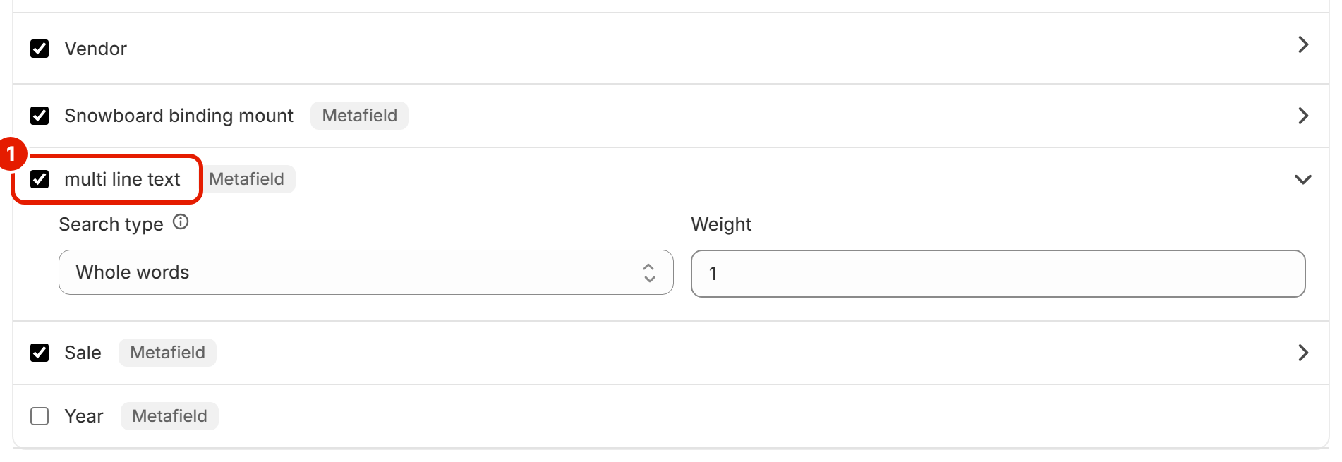
Hình 12. (1) Tick dòng multi line text
- Mở lại trang Metafield: cột Apply to của metafield đó đã có Search (1).
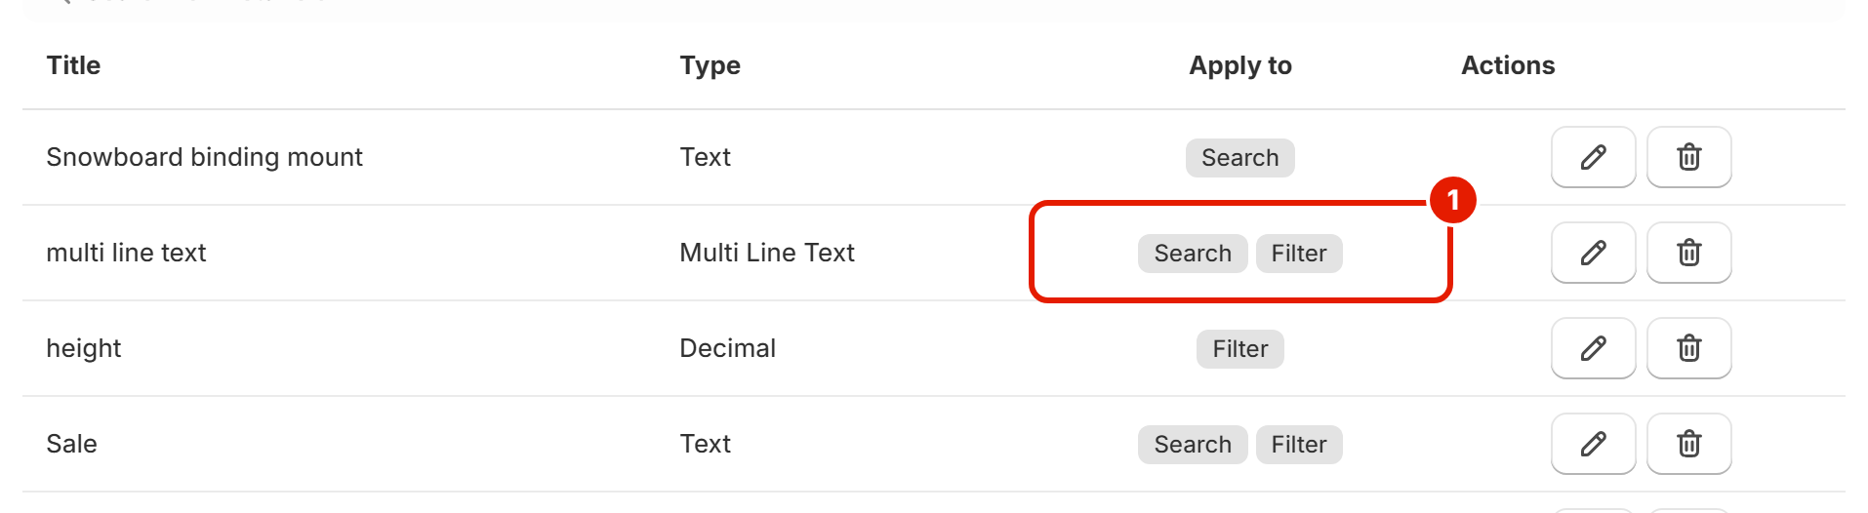
Hình 13. (1) Metafield đã có Search sau khi lưu ở Search settings

4. Lưu ý
- Xoá rồi thêm lại metafield: app nhớ tick Search (và Search type / Weight) gần nhất. Ví dụ Snowboard binding mount (2) thêm lại vẫn có Search (1).
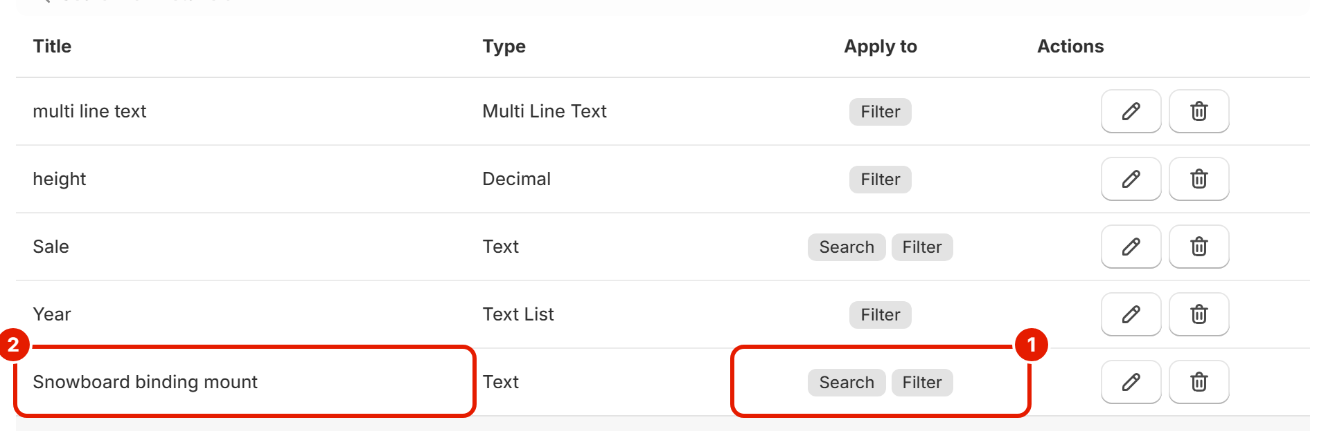
Hình 14. Thêm lại metafield đã xoá: (1) Search được giữ, (2) metafield vừa thêm lại
- Rời trang khi chưa Save: popup “You have unsaved changes. Leave without saving?” hiện ra: Save (1) lưu rồi chuyển trang, Discard (2) bỏ thay đổi rồi chuyển trang.
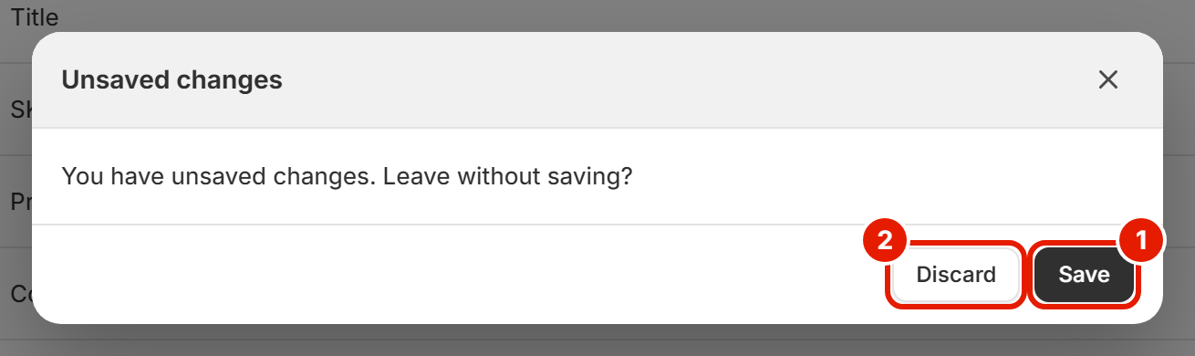
Hình 15. Popup khi rời trang chưa lưu: (1) Save, (2) Discard
- Chỉ tick Filter thì khách không search được theo metafield đó, và dòng ở Search settings không tick.
- Sản phẩm không có giá trị ở metafield thì không khớp. Index lâu hơn với store nhiều sản phẩm, không hứa “xong sau X phút”.
- Cần hơn 10 metafield: khách nhắn qua chat, CSE xử lý.

5. Khách báo search metafield không ra
Kiểm tra lần lượt:
- Metafield đã tick Search và đã nhấn Save ở trang Metafield chưa?
- Banner đã chuyển xanh (index xong) chưa?
- Dòng metafield ở Search settings có đang tick không?
- Metafield có phải kiểu text không, sản phẩm có giá trị không? Nếu Search type là Whole words, khách đã gõ đủ từ chưa?
- Vẫn không ra: chuyển dev kèm store URL, metafield (namespace.key), từ khoá đã thử và ảnh chụp Search settings.

